动植物检验检疫

第一篇：基本概念

1.检验：狭义：对商品的品质检验。

广义：对商品进行检验、监督管理以及公证鉴定。

1. 检验检疫:一般是指出入境检验检疫的简称，包含了商品检验、动物检疫

、植物检疫和卫生检疫。

3. 有害生物：指对人类的利益造成损害的生物，或者说对人体健康、农业生

产和生态环境有害的生物。

4. **动植物检疫:**是以疫病和有害生物的生物学特性为基础，采用法律手段和技术手段相结合的方法来预防检疫性动物疫病和植物有害生物传入国境以及在本国内传播的活动。

5.限定的有害生物：指本国或本地区没有的，或者有但没有广泛分布即没有达到生态学极限或者正在被官方进行管制的具有潜在经济重要性的有害生物。包括检疫性有害生物和限定的非检疫性有害生物。

6. 非限定的有害生物：指已经广泛分布的，普遍存在的有害生物，它们在植物检疫中没有特殊的重要性。

7. 检疫性有害生物：是指对某一地区有潜在经济重要性，但在该地区尚未分布或虽存在但分布未广并正由官方控制的有害生物。

8. 限定的非检疫性有害生物：一种在供种植的植物上存在，危机这些植物的原始用途而产生无法接受的经济影响，因而在输入国和地区要受到限制的非检疫性有害生物。

9. 动物：指饲养、野生的活动物，如畜、禽、兽、蛇、鱼、虾、蚕等。

10.动物产品：指来源于动物未经加工或者虽经加工但仍有可能传播疫病的产品，如生皮张、毛类、肉类、脏器、油脂、水产品、乳制品、蛋类等。

11.动物疫病：危害或可能危害动物及动物产品的任何传染病和寄生虫病统称为动物疫病。

12. 检疫性动物疫病：是对受其威胁的地区具有潜在经济重要性，但尚未在该地区发生，或虽已发生但分布未广并正在进行官方控制的动物疫病。

13. 传染病:由特定病原微生物引起的，具有一定的潜伏期和临床表现，并具有  
传染性的疾病。eg. 非洲猪瘟。

14.寄生虫病:由病原性寄生虫引起的疾病。eg.包虫病。  
15.人兽共患病:指在人和脊椎动物之间自然传播的疾病。eg.流感  
16.动物疫病的病原:指引起动物特定疾病的生物因子，包括病原性微生物和寄生虫。eg. 致病性大肠杆菌。

17.植物：指栽培植物、野生植物及其种子、种苗及其他繁殖材料等。

18.植物产品：指来源于植物未经加工或者虽经加工但仍有可能传播病虫害的产品。食用、医用、加工材料。

19.植物有害生物：泛指危害或可能危害植物及其产品的任何生物。

20.检疫性植物有害生物：是对受其威胁的地区具有潜在经济重要性，但尚未在该地区发生，或虽已发生但分布未广并正在进行官方控制的植物有害生物。

21. OIE:是世界动物卫生组织(过去习称国际兽医局)的简称。

22.FAO: 联合国粮食及农业组织

23．APPPC:亚洲和太平洋区域植物保护委员会

24.IPPC:国际植物保护公约

25. GATT:关税与贸易总协定

26.WTO：世界贸易组织

27.SPS:卫生和植物卫生措施

28. A类疫病：一类传染病计15种，分别为口蹄疫、非洲猪瘟、猪水泡病、猪瘟、牛瘟、小反刍兽疫、蓝舌病、痒病、牛海绵状脑病、非洲马瘟、鸡瘟、新城疫、鸭瘟、牛肺病和牛结节疹。  
29.B类疫病：二类传染病和寄生虫病包括共患病(13种)、牛病(11种)、 绵羊和山羊病(6种)、猪病(6种)、马病(9种)、禽病(14种)、啮齿动物病(3种)、 水生动物病(11种)、蜂病(5种)和其他动物病(4种)共计82种。

29. 检疫许可(quarantine permit)：也称检疫审批，是指在调运、输入某些检疫物或引进禁止进境物时，输入单位向检疫机关提前提出申请，检疫机关依据国家有关法律、法规审查并决定是否批准输入的法定程序。

30. 检疫申报;也称报检：是检疫物输入或输出时由货主或代理人向检疫机关及时声明并申请检疫的法律程序。

31. 现场检验：是检疫人员在现场环境中（车站、码头、机场等）对输入或输出的应检物（动植物、动植物产品和其他检疫物）进行，并初步确认是否符合相关检疫要求的法定程序。

32. 实验室检测:是借助实验室仪器设备对检疫物样品进行动物疫病和植物有害  
生物检查、鉴定的法定程序。

33.检疫处理：是检疫机关根据检验、检测的结果以及相关规定，采用一定的方式对检疫物实施处理的法定程序。

33. 检疫出证放行：是检疫机关根据检疫或除害处理的结果，判断合格后签发相关单证并决定准予输出、输入的法定程序。

34. 风险：指可能发生的危险，即由于某些因素而引致损失事件发生的可能性

35风险管理：研究风险发生和变化规律，评估风险对社会、经济和生活等可能造成损失的程度，并选择有效的手段，有计划有目的地处理风险，以期用最小的成本代价，获得最大的安全保障。

35.预检：是动植物或动植物产品前，由检疫人员在其生长或生产期间于原产地进行检验、检测，以防止管制性动物疫病或植物有害生物在国际间传播或扩散的一项措施。

36.产地检疫：是动植物或动植物产品在

国内省（地）间或省（地）内进行调运前，由检疫人员在其生长或生产期间于原产地进行检验、检测，以防止管制性动物疫病或植物有害生物在国内传播或扩散的一项措施。

37. 隔离检疫：是将进出境或国内调运的有关动植物在检疫机关指定的场所内，于隔离条件下进行饲养或种植，并在其生长期间进行检验、检测和处理的一项措施。

38．检疫监管：是检疫机关对进出境或过境的动植物、动植物产品的生产、加工、存放等过程以及动物疫病、植物有害生物疫情实行监督管理的一种检疫措施。

简答题

一．试述动植物检验检疫的重要性。

1.阻止危险性病、虫、杂草随动植物及其产品由国外传入——外检

2．封锁国内已发生危险性病、虫、杂草的局部地区，阻止其随动植物及其产品蔓延扩大——内检

3．对已传入的危险性病、虫、杂草，采取紧急措施，就地彻底消灭——检疫处理

二．试述动植物检验检疫具有哪些基本属性（特征）。

1.法制性2.技术性3.预防性4.国际性5.综合性

三．试述我国动植物检验检疫的实施范围。

1、动植物和动植物产品  
2、装载容器、包装物及铺垫材料

3、运输工具  
4、其他检疫物:动物疫苗、血清、诊断液以及动植物性废弃物等

四．试述当今动植物检验检疫基本类型。

1、发达国家型：全面检疫。 eg.美国、加拿大、欧共体。

2、发展中国家型：重点检疫。 eg.中国、原苏联、印度及非洲的一些国家。

3、经济共同体型：重点检疫。eg.欧盟

4、自然环境优越型：全面检疫。eg.澳大利亚、日本、新西兰、韩国等岛国。

5、工商业城市型：检疫要求宽松。eg.新加坡、香港。

五．试述我国动植物检验检疫的发展阶段及其主要特点。

发展：1978年, 筹建农林部植物检疫实验所。

• 1980年, 恢复口岸动植物检疫工作，归口农业部统一领导。

• 1981年9月，农业部成立“中华人民共和国动植物检疫总所”(后更名为“中华人民共和国动植物检疫局”)，负责全国口岸进出境动植物检疫工作。

• 1982 年6月，国务院发布《进出口动植物检疫条例》

1991年，七届全国人大通过《中华人民共和国进出境动植物检疫法》

1994年，国务院批准在动植物检疫总所基础上成立国家动植物检疫局。

1997年《中华人民共和国进出境动植物检疫法实施条例》的施行。

至此，中国动植物检疫真正进入到法制建设的轨道。

1998年，中华人民共和国出入境检验检疫局(副部级单位)成立，由原国家商品检验局、国家动植物检疫局、国家卫生检疫局3家机构调整后组成，归属海关总署，内设动植物监管司，全面负责进出境动植物检疫工作。

• 2001年，为适应入世，国家质量技术监督局和国家出入境检验检疫局合并组成“中华人民共和国质量监督检验检疫总局”(正部级单位)，进出境动植物检疫工作仍由动植物监管司全面负责

• 2018年动植物检疫归属海关。

特点：1) 动植物检验检疫的执法更加严格；

2) 动植物检验检疫的范围不断扩大；

3) 动植物检验检疫的政策及时调整；

4) 动植物检验检疫的技术逐步提高；

5）动植物检验检疫的宣传全面加强。

六．试述动植物检验检疫的主要目的。

1.是保护农、林、牧、渔业生产，使其免受国际上重大疫情灾害影响。

2.是维护国家经济权益与安全，促进国际及国内经济贸易顺利进行和持续发展。

3.是保护人民身体健康以及生态环境。

七．试述国际动植物检验检疫发展的特点和趋势。

1.动植物检验检疫保护范围进一步扩展，保护农业生产、人类健康和生态环境的责任越来越大。

2.动植物检验检疫必须适应和服务于经济贸易的发展。

3.检验检疫新技术将逐步得到应用，检疫除害处理技术趋于无害化。

4.动植物检验检疫措施的国际化进程不断加快。

• eg.“一带一路”模式的特点与优势。

八．试述动植物检验检疫与动物防疫、植物保护的关系？

1、动植物检疫与动物防疫、植物保护对象不同

• 法规规定、国内尚无、危险性有害生物

2、动植物检疫与动物防疫、植物保护所采取处理措施的要求不同

• 检疫彻底杀灭有害生物

3、动植物检疫与动物防疫、植物保护研究内容与工作方法不同

• 国外分布国内尚无的有害生物、情报资料分析决策、法律法规、各相关部门密切配合

九．请列出我国进出境动植物检疫的主要法规。

**《中华人民共和国进出境动植物检疫法》《中华人民共和国进出境动植物检疫法实施条例》《中华人民共和国禁止携带、邮寄进境的动物、动物产品和其他检**

**疫物名录》《中华人民共和国进境植物检疫危险性病、虫、杂草名录》《中华人民共和国进境植物检疫禁止进境物名录》《中华人民共和国进境动物一、二类传染病、寄生虫病名录》**

十．简述GATT与WTO的关系

GATT与WTO的关系：**WTO于1995年成立，其前身是1948年正式 生效的关贸总协定（简称GATT），是当今规范国际贸易规则的多边经济组织。**

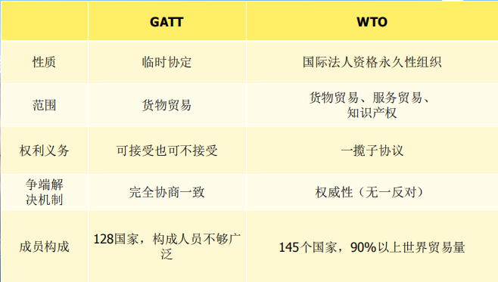

**十一．**简述OIE及其制定的《国际动物卫生法典》

OIE是世界动物卫生组织（过去习称国际兽医局）的简称。作为最具权威的国际动物卫生组织，其制订的《国际动物卫生 法典》和其他标准已成为全球动物检疫、防疫工作的权威性法 规和标准。

1. **试**述检疫许可的类型与范围。

**检疫许可有两个基本类型，**

一般许可（一般审批），主要为动物、动物产品、植物种子、 种苗及其他繁殖材料等检疫物的许可。

特殊许可（特殊审批），主要为禁止输入物的许可。

检疫许可的范围：一般许可中，许可物的范围主要包括3类：

-①通过贸易、科技合作、赠送、援助等方式输入的动物、动物产品，植物种 子、种苗及其他繁殖材料，以及近年引起广泛重视的水果和粮食等；

-②携带、邮寄输入的植物种子、种苗及其他繁殖材料；

-③运输过境的动物。

-在特殊许可中，许可物主要指那些因科学研究等特殊需要而引进的国家规定的禁止进境物。在我国主要包括4类：

-①动植物病原体（包括菌种、毒种等）、害虫及其他有害生物：

②动植物疫情流行国家和地区的有关动植物、动植物产品和其他检疫物：

-③动物尸体（例如动物标本等）；

-④土壤.

十三． 试述现场检验的主要方法。

•现场检査和现场抽样是现场检验的主要工作任务，主要针对运 输及装载工具、货物及存放场所、携带物及邮寄物等应检物进 行检验，经现场检验采集的样品需送到实验室继续进行检测。

十四． 试述实验室检验的主要方法。

病原检验、血清学检验和病理学检验等是动物检疫实验 室检测的主要方法.

十五． 请比较分析现场检验、实验室检测的区别和联系。

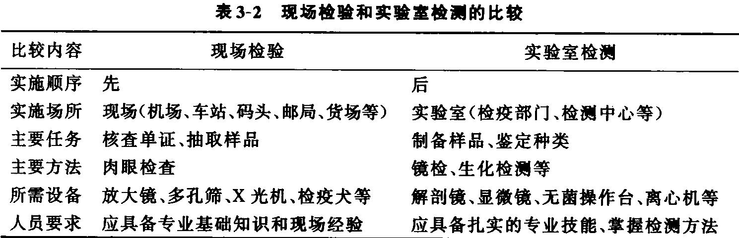

十五．检疫许可的主要意义体现在娜些方面?允许办理进境检疫审批的先决条件有那些？







条件：1.进口动植物及其产品和进口其它商品一样，在办理进口提货手 续前，必须先到指定机构办理登记手续 ，取得指定机构在“进口货物报关单”或其它有关单证上加盖的动、植检登记章。

2.进、出口国海关凭指定机构出具的有效证单或“报关单”上的放行章验放。

16. 试述产地检疫与预检两者之间的异同点。

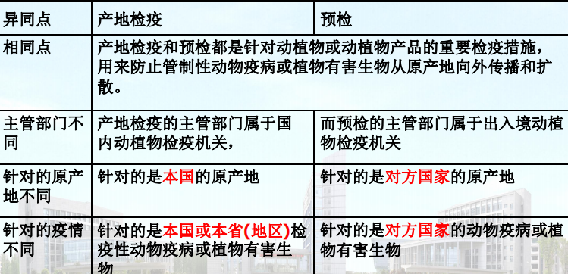

17. 试举例说明为什么要实施隔离检疫措施?

1. 动物疫病或某些植物有害生物伽病毒，尤其易被植物繁殖材 料所携带）具有潜伏期和免疫应答反应期，短时间内可能不发病 或无症状：
2. 动物在运输途中存在再感染的可能性；
3. 某些植物有害生物到达一新地后存在新猖撅现象，以及生理 小种和毒系的分化现象。

因此，隔离检疫是必要的检疫措施。

18. 试述产地检疫与预检的作用，并举例说明之。

1） 便于发现疫情，结果更为准确。

2） 简化检疫手续，加快商品流通.

3） 保护货主利益，避免更大损失。

4） 加强部门合作，增进检疫交流。

举例：美国、中国、日本

1. 试述隔离检疫的基本方法。（无）
2. 试述检疫监管的作用和监管范围

作用：1.促进经济贸易的发展 2.进一步控制动物疫病和植物有害生物的传播

范围：①进境动植物及产品的除虫、灭菌过程； ②批准引进的禁止进境物的使用、存放过程； ③进出境水果、蔬菜和肉类制品、奶制品的加工、存放过程；

④进出境生皮张、生毛类、肠衣的生产、加工过程⑤进境动物和植物由进境口岸到隔离检疫场所的运输过程；⑥国际展览会或博览会期间动植物、动植物产品的参展过程。

1. 举例分析检疫监管的基本方法
2. 实行注册登记制度
3. 进行防疫工作指导
4. 建立监管库区
5. 进行疫情监测

22. 试述动植物检验检疫风险分析的含义和作用。

风险分析(risk analysis)——在动植物检疫领域中，针对动物 和动物产品、植物和植物产品的输入和输出，通常将风险识别 或危害确认、风险评估、风险管理和风险交流的过程称之为风险分析

作用： 1、 预估危险性动物疫病和植物有害生物的入侵风险：

2、 确定管制性动物疫病和植物有害生物，并提出相应的检疫手 段以降低上述预估的风险。

3、 提高动植物检疫的科学性和透明性，有效地降低动植物检疫 对贸易造成的不利影响。

**第三章**

（一）名词解释

1、植物检疫:是通过法律、行政和技术手段，防止危险性植物病害、害虫、杂草和其他有害生物的人为传播，保障农林业的安全，促进贸易发展的措施。

2、植物检疫法规:是指为了防止植物危险性有害生物传播蔓延、

保护农林牧业的安全生产和生态环境、维护对外贸易信誉、履

行国际义务，由国家制定法令，对进出境和国内地区间调运植

物、植物产品及其它应检物进行检疫的法律规范的总称。

3、植物有害生物:泛指为害或可能为害植物及其产品的任何生物即任何对植物或植物产品有害的植物、动物或微生物。

4、管制性有害生物：是指那些正在被官方采取检疫手段进行控制的有害生物。

5、非管制性有害生物：是指那些没有被官方采取检疫手段进行控制的有害生物。

6、植物检疫处理：是指采用物理或化学的方法杀灭植物、植物产品及其他检疫物中有害生物的法定程序。

7、化学处理法：指利用化学药剂对有害生物进行除害处理的方法。化学处理的方法有熏蒸、喷雾、涂抹、浸泡等等。植物检疫中，最常用的是熏蒸处理，其次是喷雾法与浸泡法。

8、苹果蠹蛾:苹果蠹蛾是一类对世界水果生产具有重大影响的有害生物。

9、柑桔大实蝇: 柑桔大实蝇也称桔大实蝇、桔蛆，英文名Chinese citrus fly。危害仅限于柑桔类。

（二）问答题

1、什么是植物有害生物?什么是检疫性植物有害生物?

植物有害生物

泛指为害或可能为害植物及其产品的任何生物即任何对植物或植物产品有害的植物、动物或微生物。

检疫性植物有害生物

是对受其威胁的地区具有潜在经济重要性，但尚未在该地区发生，或虽已发生但分布未广并正在进行官方控制的植物有害生物。

2、检疫性植物有害生物包括哪些方面? (检疫性植物有害生物基本类别)

1）**检疫性植物病原物**（真菌、细菌、病毒、线虫等）

2）**检疫性害虫**（检疫性昆虫、螨类、软体动物等）

3）**检疫性杂草**（寄生型害草、竞争型害草、有毒型害草等）

3、试述植物检疫的特点及意义?

植物检疫的特点

(1)**法律法规与技术相结合**

(法规防技术保障)

(2)**预防和铲除相结合**

(风险分析定名一旦发现必根除)

(3)**国内与国际相结合**

(检疫的地域性有害生物的传播性)

植物检疫的意义

(1)行使国家主权、防止检疫性有害生物传入或传出国境

(2)保护农林业生产和生态安全

(3)保护人民的生存环境和身体健康

(4)保证卫生安全、促进对外贸易发展

(5)创造更好的社会、生态和经济效益

4、试述植物检疫的程序。

1）**检疫审批**(许可) :一般审批(总局/植物产品/许可证、农业，林业/种子苗木/审批单) ;特殊审批(总局/禁止入境物和禁止携带入境物/许可证) ;携带邮寄种苗审批/直属局/许可证

2）**检疫申报**(报检) /提供各种有效单证

3）**现场检疫**:产地、口岸(环境、包装、货物)

4）**实验室检疫**:害虫鉴定;病害鉴定;杂草鉴定

5）**检疫处理**:禁止出入境;限制进出口;改变用途;消毒除害处理;物理处理方法;化学处理方法

6）**检疫监督**:检疫许可、等级注册、备案管理、疫情监测、隔离检疫、产地与口岸协调机制

7）**签证放行**:进境检疫、出境检疫、过境检疫，建立档案

5、试述植物检验检疫的范围及对象。

植物检疫的范围

1）进出境植物及植物产品检疫(进境、出境、过境)

2）运输工具检疫(车、船、飞机等)、装载容器、铺垫材料、包

3）装材料检疫(木质包装)

4）旅客携带物检疫(口岸)

5）邮寄物检疫(国际邮件互换局)。

植物检疫的对象

1）**检疫性害虫**;

2）**检疫性病害**(真菌、原核生物、病毒及类病毒、线虫等)

3）**检疫性杂草**(恶性杂草:假高粱、毒麦;寄生性种子植物:菟丝子、列当)

4）**其他检疫性有害生物**( 软体动物:蜗牛) ;

6、试述影响植物有害生物检疫处理熏蒸效果的主要因素。

1）温度

2）湿度

3）密闭程度

4）货物的类别和堆放形式

5）药剂的物理性能

6）昆虫的虫态和营养生理状况

7、试述植物有害生物的检疫处理措施。

1）化学处理

**a熏蒸处理**

**b喷雾处理**

**c浸泡处理**

2）物理处理法

**a高温处理**

热水处理、微波加热处理、干热处理、蒸汽热处理、高频感应加热

**b低温处理**

速冻、冷处理

**c辐射**

**d气调处理**

8、试述植物检疫性真菌常见检疫检验技术。

1)直接检验

2)染色检验

3)洗涤检验

4)保湿萌芽检验

5)分子生物学--实时定量PCR

6)血清学方法

9、试述植物检疫性害虫检验方法。

(一)直接观察

(二)过筛检验

(三)解剖检验

(四)加热分离检验

(五)比重检验

(六)染色检验

(七)软X光透视检验

(八)诱捕检验

(九)其它方法

10、试述苹果蠹蛾的防控。

**1）防治：**

a诱杀成虫

b化学防治

c诱杀幼虫

d胶黏幼虫

e树干涂白

f其他方法：果树生长期间适时套袋，防治蛀果;

**2）检疫:**

A、熏蒸处理

B、低温冷藏处理

C、高温处理

D、γ-射线进行处理:

E、低氧高二氧化碳处理

F、强化产地检疫和调运检疫

11、试述柑桔大实蝇的防控。

**1）检疫:**

a直观检验:产卵部位出现水浸状痕迹

b解剖检验:剥开烂皮，可见群聚蠕动的乳白色幼虫

c水浸一解剖检验

d塑料袋密封检验

**2）防治:**

a清除虫果

b化学防治:辛硫磷

c冬耕灭蛹

d糖液诱杀

12、试述危险性杂草识别判定标准。

1）国内没有分布或虽有分布但尚不广泛:

2）对农牧业生产危害严重;

3）被危害对象的经济地位重要，造成经济损失巨大:

4）杂草本身生活力顽强，防治困难;

5）经由口岸传入，口岸截获机率高;

6）杂草适生范围广阔。

**动植物检验检疫（第四篇）**

基本概念:

乳:是哺乳动物乳腺分泌的一种具有独特香味的呈白色或略带黄色，并具有胶体特性的悬液。

乳制品:是以乳为原料经过一定的工艺过程制造的产品。

正常乳:是指奶牛产犊7d以后至干奶期以前所分泌的乳汁。正常乳的成分和性质基本稳定，其理化、感官、微生物指标符合国家规定的相应质量标准。

**异常乳**:是指奶牛有泌乳过程中，由于奶牛本身的生理 、病理原因以及其他各种因素造成乳的成分和性质发生变化。异常乳不适于加工优质的产品，但有些异常乳有 一定的利用价值。

初乳；是乳畜分娩后第1周内所分泌的乳。

**末乳（late lactation milk）** 是指乳畜在泌乳末期1～2周内所分泌的乳，又称为老乳。

末乳中氯离子含量高，味微咸，酸度低，细菌和解脂酶增多。

**细菌总数**:是指食品检样经过处理，在一定条件下培养后（如培养基成分培养温度和时间，ph,需氧性等)所取1ml（g）检样中所需菌样的总数

**大肠菌群**：是指一群需氧以及兼性厌氧，在37摄氏度下发酵乳糖产酸产气的革兰氏阴性无芽孢小杆菌

**黄曲霉毒素（AFT）**:是黄曲霉和寄生曲霉等某些菌株产生的双呋喃环类毒素。其衍生物有约20种，分别命名为B1、B2、G1、G2、M1、M2、GM、P1、Q1、毒醇等。其中以B1的毒性最大，致癌性最强。

**赭曲霉毒素**:它是由曲霉属的7种曲霉和青霉属的6种青霉菌产生的一组重要的、污染食品的真菌毒素，4种，其中毒性最大、分布最广、产毒量最高、对农产品的污染最重、与人类健康关系最密切的是赭曲霉毒素A。赭曲霉毒素包括7种结构类似的化合物，结构通式：R1=Cl或H；R2=H、CH3或C2H5。其中赭曲霉毒素A(R1=C1，R2=H）毒性最大，在霉变谷物、饲料等最常见。

**展青霉毒素**:展青霉素又称展青霉毒素、棒曲霉素、珊瑚青霉毒素，它是一由曲霉和青霉等真菌产生的一种次级代谢产物，棒曲霉素具有广谱的抗生素特点。展青霉素具有影响生育、致癌和免疫等毒理作用，同时也是一种神经毒素。展青霉素具有致畸性，对人体的危害很大，导致呼吸和泌尿等系统的损害，使人神经麻痹、肺水肿、肾功能衰竭。展青霉素首先在霉烂苹果和苹果汁中发现，广泛存在于各种霉变水果和青贮饲料中。

**单端孢霉烯族化合物**：单端孢霉烯族毒素，主要由镰孢菌、头孢霉、漆斑菌、葡萄穗霉、木霉和其他一些霉菌产生的生物活性和化学结构相似的有毒代谢产物，在自然界中广泛存在，误食后易导致严重疾病甚至死亡。主要污染大麦、小麦、燕麦、玉米等谷物.

**玉米赤霉醇**:又名“右环十四酮酚”，商品名为“畜大壮”，是玉米赤霉菌在生长过程中产生的次生代谢产物玉米赤霉烯酮的还原产物，属于雷索酸内酯类非甾体类同化激素。

**杂色曲霉素**:主要是杂色曲霉和构巢曲霉的最终代谢产物，同时又是黄曲霉和寄生曲霉合成黄血霉毒素过程后期的中间产物。杂色曲霉毒素急性中毒的病变特征是肝、肾坏死。但杂色曲霉毒素的慢性毒性作用较强，主要表现为对肝和肾的毒性。

问答题：

1. **什么是异常乳?异常乳的种类**。

是指奶牛有泌乳过程中，由于奶牛本身的生理 、病理原因以及其他各种因素造成乳的成分和性质发生变化。按异常乳产生的原因可分为：

¨ **1）生理异常乳**

¨包括营养不良乳、初乳、末乳。

¨ **2）病理异常乳**

¨包括乳房炎乳、其他病牛乳。

¨ **3）化学异常乳**

¨包括高酸度酒精阳性乳、低酸度酒精阳性乳、冻

结乳、低成分乳、混合物乳、风味异常乳。

¨ **4）人为异常乳**

¨包括掺水乳、添加中和剂乳、提取脂肪乳及其他

添加物乳。

1. 乳**品采样遵循的两个基本原则。**

n 第一，采集的样品要均匀一致、有代表性，能够反映被分析的整体组成、质量和卫生状况；

n 第二，在采样过程中，要设法保持原有的理化指标,防止成分逸散或带入杂质

3.008年底，**我国农业行业标准《乳与乳制品中蛋白质的测定双缩脲比色法》实施，其乳蛋白含量测定方法的显著特点是什么？**

该标准的发布，标志着在利用其进行乳与乳制品中蛋白质测定的前提下，三聚氰胺等非蛋白含氮物将不会再被误判为蛋白质，也不会再出现蛋白质测定值虚高

的问题

4.**黄曲霉毒素的标准测定方法有哪些**？

薄层分析法(TLC) 液相色谱法(HPLC) 酶联免疫法(ELISA) 金标试纸法 荧光光度法(IA C/S FB) 毛细管电泳法(CE)

1. **前沿与热点**

**转基因食品**：转基因食品是指利用转基因技术获得的外源基因导入动物，植物和微生物，并将其加工生产的食品

酶联免疫吸附试验：是指将抗原与抗体反应的特异性与酶对底物的高效催化作用结合起来，根据于酶作用底物后的显色反应，当抗原与抗体结合时，借助于比色荧光反应鉴定转基因表达产物成分。

**pcR：**聚合酶链式反应（PCR）是一种用于放大扩增特定的DNA片段的分子生物学技术，它可看作是生物体外的特殊DNA复制，PCR的最大特点是能将微量的DNA大幅增加。

非洲猪瘟：**由非洲猪瘟病毒引起的猪的一种急性烈性、高致死性传染病，**

**似猪瘟，多组织严重水肿和出血。始发于非洲，后传入欧、美**

**洲，目前尚无有效的控制方法，我国正在流行。**

非洲猪瘟（AFS）的病毒是单一的、有囊膜的、存在于细胞质内的双链 DNA病毒，是非洲猪瘟科的唯一成员。

草地贪夜蛾：草地贪夜蛾，也称秋黏虫，属于鳞翅目，夜蛾科。原产于美洲热带和亚热带地区，广泛分布于美洲大陆，是当地重要的农业害虫 具体看ppt讲解

**问答题**

1. 结合检验检疫学相关知识，试述非洲猪瘟的危害及其综合预防控制。

危害：**非洲猪瘟对人不致病，不是人畜共患病。猪感染后，发病率和病死率可高达100％，常造成巨大经济损失和社会影响。**

1.非洲猪瘟对生猪生产危害重大，造成重大经济损失。  
据了解，发病率通常为40%-85%，死亡率因感染的毒株不同而有所差异。高致病性毒株死亡率可高达90%-100%，中等致病性毒株在成年动物的死亡率为20%-40%，在幼年动物的死亡率为70%-80%，低致病性毒株死亡率为10%-30%  
2.影响畜产品国际贸易，造成重大经济损失。  
疫区禁止输出畜产品，尤其是生猪及生鲜肉等。  
3.影响消费市场。引起猪肉价格振荡。  
1猪肉是居民主要肉品蛋白质来源，猪肉消费占到总肉类消费60%以上

2非洲猪瘟不感染人，对人体健康歌食品安全不产生直接影响  
3从目前的研究情况来看，也不太可能出现变异传染人的情况。  
4对于非洲猪瘟，各级畜牧兽医部门采取了果断，严格的措施，一旦监测到疫情，会立即扑杀疫点，疫区内的所有生猪，并无害化处理，禁止所有生猪及其产品流出封锁区。  
5各级政府严防病死猪肉流出。因此，通过正规渠道购买的猪肉和产品都是经过检疫的，公众不必担心，放心食用

**预防控制:**目前非洲猪瘟无有效疫苗。  
1.严格出入境检验检疫，严禁夹带动物及其制品入境。2.严禁从有非洲猪瘟疫情的国家或地区进口猪及其产品。3.对进口猪及其产品的入境运输工具进行严格监督，检查，登记和消毒，防止运输工具机械传播。4.对国际航班，火车，船舶的废弃物和泔水等严格进行无害化处理，防止被家猪接触感染。5.养猪场加强饲料监管，提高生物安全水平，严禁使用泔水喂猪。6.避免家猪与野猪接触，防止吸血昆虫的叮咬 7.加强疫情检测早期识别感染。8.有可疑案例及时上报9.一旦发生疫情，立即采取措施

1. 非洲猪瘟病原微生物有什么特点？试述非洲猪瘟的对食品安全的影响。

特点:基因组大，基因多变，生命力强

影响:非洲猪瘟不感染人，对人体健康和食品安全不产生直接影响；  
3.结合检验检疫学相关知识，试述草地贪夜蛾的危害及其综合预防控制。

危害:草地贪夜蛾是杂食性害虫，该蛾孵化的幼虫喜食玉米，甘蔗，高粱，马铃薯等80多种植物，受害后一般减产20%-30%，严重是造成绝收，是世界十大植物害虫之一。

防治:可采用综合防治和生物防治方法对草地贪蛾害虫进行防治。主要有:  
1.化学防治:在草地贪夜蛾大量发生时，必须使用化学防治。方法是在植物苗期或生长期定期检查，当发现害虫发生时，可使用乐果乳油，甲萘威可湿性粉剂，敌百虫原粉，吡虫啉可湿性粉剂等对水喷雾防治。  
2.物理防治:定时定点观测，利用成虫的趋光性，向上性，趋化性等特点，在育苗棚内和大田使用黑光灯，糖酒醋，敌百虫等诱杀成虫。也可用人工捕杀和挂放黏板沾杀。培养抗虫，抗病品种。精耕细作等。  
3性引诱剂防治:用性诱剂诱芯方法对草地贪夜蛾成虫进行诱杀。  
4生物防治:可利用天敌如:螳螂。猎椿，小花椿，步甲，蜂类，病原菌等捕食性天敌及寄生蜂，病原菌等对草地贪夜蛾害虫进行生物防治。据估计草地贪夜蛾会对烟草和其他多种作物进行为害，如使用化学防治后，必然会导致增加抗药性从而给防治带来很大的困难，所以采用生物防治的方法对草地贪夜蛾害虫进行防治才是防止污染减少残留量的有效途径。  
4.草地贪夜蛾有什么生物学习性？

1、寄主广泛性。草地贪夜蛾为多食性，可为害80余种植物，嗜好禾本科最易为害玉米、水稻、小麦、大麦、高粱、粟、甘蔗、黑麦草和苏丹草等杂草;也为害十字花科、葫芦科、锦葵科、豆科、茄科、菊科等，棉花、花生、苜蓿、甜菜、洋葱、大豆、菜豆、马铃薯、甘薯、苜蓿、荞麦、燕麦、烟草、番茄、辣椒、洋葱等常见作物，以及菊花、康乃馨、天竺葵等多种观赏植物(属)，甚至对苹果、橙子等造成危害。  
2、危害严重性。草地贪夜蛾以危害玉米最为严重。据统计，在美国佛罗里达州，草地贪夜蛾为害可造成玉米减产20%。 在些经济条件落后的地区，其为害造成的玉米产量损失更为严重，比如在中美洲的洪都拉斯，其为害可造成玉米减产40%，在南美的阿根廷和巴西，其为害可分别造成72%和  
34%的产量损失。2017年9月，国际农业和生物科学中心报道，仅在已被入侵的非洲12个玉米种植国家中，草地贪夜蛾为害可造成玉米年减产830万到2060万吨，经济损失高达24.8亿到61.9亿美元。  
●3、生态多型性。草地贪夜蛾分为玉米品系和水稻品系两种单倍型，前者主要取食为害玉米、棉花和高粱，后者主要取食为害水稻和各种牧草。这两种单倍型外部形态基本一致，但在性信息素成分、交配行为以及寄主植物范围等方面具有明显差异。草地贪夜蛾完成一个世代要经历卵、幼虫、蛹和成虫4个虫态，其世代长短与所处的环境温度及寄主植物有关。  
4、 适生广泛性。 草地贪夜蛾的适宜发育温度为11- 30°C,在28C条件 下30天左右即可完成一个世代，而在低温条件下，需要60-90天。 由于没有滞育现象，在美国，草地贪夜蛾只能在气候温和的南佛罗里达州和德克萨斯州越冬活，而在气候、寄主条件适合的中、南美洲以及新入侵的非洲大部分地区，可周年繁殖。

**第二篇**

1. **动物检验检疫**：简称 ，指依据国家法律法规，由法定 机构、法定人员，依照法定检验项目和标准，对有关动物及其 产品和其他相关物品实施科学检验鉴定与处理的一项强制性的 技术行政措施
2. **国内检疫**：对国内动物及其产品进行检疫对象的检疫， 简 称 内 检 . 内检包括**产地检疫、净化检疫、运输检疫、屠宰检疫和市场检 疫**。
3. **国境检疫** 对出入国境的动物及动物产品进行的检疫， 又叫进出境检疫或口岸检疫，简称外检。包括**进境检疫、出境检疫 、 过境检疫、运输工具检疫、旅客携带物和国际邮包检疫，集装箱、包装物和铺垫材料检疫**
4. **进境检疫**指对动物、动物产品和其他检疫物在进入国境过程中进 行的动物检疫
5. **出境检疫：**是指对动物、动物产品和其他检疫物在输出国外前进行 的检疫
6. **最小致死量** (M.L.D): 能使特定动物感染后,在一定时限内发生 死亡的最少活的微生物量或毒素量
7. **半数致死量 (LD50 )：** 在一定时限内能使半数动物发生感染死亡 所需的活的微生物量或毒素量。
8. **毒力** 病原性细菌致病能力的强弱程度
9. **检疫性传染病和寄生虫病**(动物疫病)指的是危害或可能危害动物及动物产品的任何传染病和寄生虫病。
10. **我国政府将动物疫病分为3大类**

**一类动物疫病**是指对人和动物危害严重，需要采取紧急、严厉的强制性预防、控制和扑灭措施的疾病。

.**二类动物疫病**是指可造成重大经济损失需要采取严格控制扑灭措施、防止扩散的疾病。

**-三类动物疫病**是指常见多发、可能造成重大经济损失，需要控制和净化的疾病。

1. **人兽共患病:**指人类和脊椎动物之间自然感染与传播的疾病。
2. **人兽共患寄生虫病**:在脊椎动物和人之间自然地传播着一.些寄生虫病与感染。这些寄生虫既可寄生在人体，也可寄生在脊椎动物(家畜和野生动物)体内，人和动物体内的寄生虫可互为传染来源，这种寄生虫病就叫人兽共患寄生虫病。
3. 出境动物系指我国向境外的国家或地区输出的家畜、禽类、伴侣动物、观赏动物、毛皮兽、水生动物、两栖动物、爬行动物、驯化或未驯化的野生动物、实验动物等，伴侣动物除外。**出境动物检疫- -般包括注册登记、检疫监督、报检、隔离检疫检疫出证、监装、运输监管、离境查验、检疫处理等方面。**

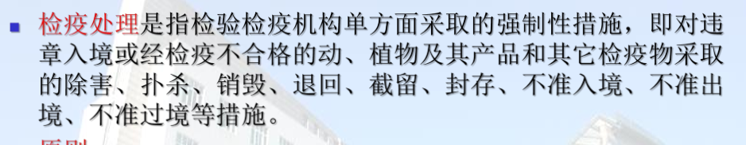

1. **动物防疫:**动物疫病的预防、控制、扑灭、和动物及动物产品的检疫。
2. **动物检疫:**指为了预防、控制和扑灭动物疫病，促进养殖业发展，保护人体健康，由法定机构、法定人员，依照法定检疫标准、方法和对象，对动物、动物产品进行检查、定性和处理的一项强制性的技术行政措施。
3. **动物检验检疫的作用**

• 监督作用

• 防止染病动物及产品进入流通环节。

• 消灭某些动物疫病的有效手段。

• 维护动物及产品的对外贸易,保护人体健康

1. **风险分析的原则及过程**

**过程**



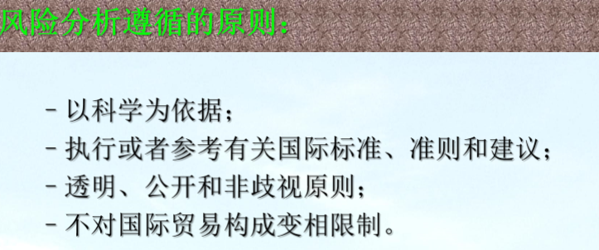

1. **简述风险评估的过程**

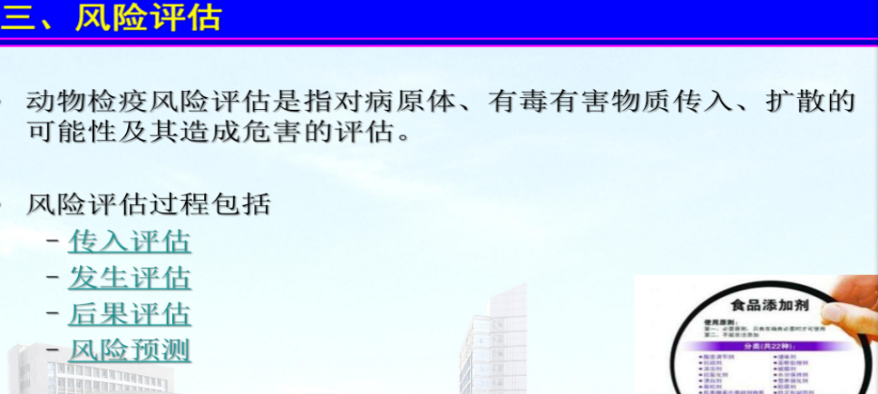

**传入评估**

（1）**生物学因素** – 如动物种类、年龄、品种，病原感染部位，免疫、试验、处 理和检疫技术的应用；

（2）**国家因素** – 如疫病流行率，动物卫生和公共卫生体系，危害因素的监控 计划和区域化措施；

（3）**商品因素** – 如进境数量，减少污染的措施，加工过程的影响，贮藏和运 输的影响。

• 传入评估证明危害因素没有风险的，风险评估结束

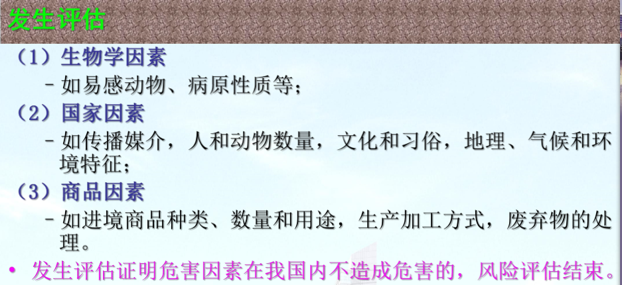

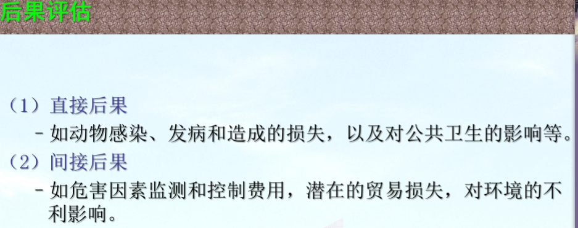

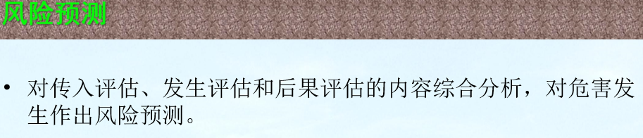

1. **简述风险分析的过程及含义，作用 （作用无）**

**过程**

**1 、动物检疫危害因素确定**

动物检疫的危害因素主要指:

1）《中华人民共和国进境一、二类动物传染病、寄生虫病名录》所列动物传染病、寄生虫病病原体;

-2)国外新发现并对农牧渔业生产和人体健康有危害或潜在危害的动物传染病、寄生虫病病原体;

-3)列入国家控制或者消灭计划的动物传染病病原体;

-4)对农牧渔业生产、人体健康和生态环境可能造成危害或者负面影响的有毒有害物质和生物活性物质。

**2、风险评估**

动物检疫风险评估是指对病原体、有毒有害物质传入、扩散的可能性及其造成危害的评估。

风险评估过程包括

**传入评估**

**-发生评估**

**-后果评估**

**风险预测**

**3风险管理**

●当境外发生重大疫情和有害物质污染事件时，海关总署相关检验检疫负责部门建议根据我国进出境动植物检疫法规，并参照国际标准、准则和建议，采取应急措施、**禁止从发生国家或者地区输入相关动物、动物产品、动物遗传物质、动物源性饲料、生物制品和动物病理材料。**

●进境动物的风险管理措施包括:产地选择、时间选择、隔离检疫、预防免疫、实验室检验、目的地限制和禁止进境等。、

**4. 风险交流**

风险交流应当贯穿于风险分析的全过程。风险交流包括

●收集与危害和风险有关的信息和意见，讨论风险评估的方法、结果和风险管理措施。

●-政府机构、生产经营单位、消费团体等可了解风险分析过程中的详细情况，可提供意见和建议。

**●-对有关风险分析的建议意见应当组织审查并反馈。**

**20 . 简述动植物检验检疫的主要依据手段及措施**

**1**）禁止进口措施；

2）检疫审批（动物的审批分为：一般审批、特许审批）

3）实施检查和检验；

4）隔离检疫；

5）检疫处理；

6）检疫监督；

7）疫情监测与预警（注意各负责部门：县级以上人民政府应建立健全动物疫情监测网络，兽医技术机构对动物疫病的发生、流行情况应进行监测；省级以上兽医主管部门根据预测及时发出动物疫情预警；接到预警的地方各级人民政府要采取相应的预防控制措施。）**21.简述动物检疫病料采集和运送中的注意事项。**

**■(一)病料采集基本原则**

(1)在采取病料前必须对被检动物可能患有何种疫病作出初步诊断。

(2)采取病料所用容器、手术器械都应事先消毒，确保无毒，采样时应无菌操作。

(3)应做好人身防护，严防人畜共患病感染。

(4)应防止污染环境，防止疫病传播，做好环境消毒和病害肉尸的处理。

(5)如果动物已死亡，有特殊要求。

如果动物已死亡，取样应注意:（了解即可）

■急性死亡动物，如怀疑是炭疽，不可随意解剖，应从耳尖或四肢末梢血管取血制成涂片，染色镜检，万不得己时局部解剖作脾脏触片的显微镜检查。排除炭疽后方能剖检取样。

■采取病料时间，原则是越早越好，内脏病料的采取，如患畜已死亡，应尽快采集，最迟不超过6h。夏季要在动物死亡后2小时内采取病料;

■采取病料的种类，根据不同的疾病或检验目的，采其相应的脏器、内容物、分泌物、排泄物或其他材料。在无法估计病因时，可进行全面的采集。埴写好病料送检单和剖检病理变化记录。

**(二)使用器械的消毒**

刀、剪、镊子等用具煮沸消毒30min。

器IM (玻制等)经高压灭菌或干烤灭菌;或放于0. 5%~ 1%的碳酸氢钠水中煮沸10min~ 15min;

软木塞和橡皮塞置于0.5%石碳酸水溶液中煮沸10分钟载玻片在1%~ 2%的碳酸氢钠水中煮沸10min~ 15min;水洗后用清洁纱布擦干，保存于酒精、乙醚等溶液中备用

■一般使用一次性针头和注射器。采取-一种病料，使用一套器械;与容器;

**三、病料病料的记录、包装和运送**

■1、送检样品的记录

■送往实验室的样品应有一式三份的送检报告，一份随样品送实验室，一-份随后寄去，另一份备案

■2、送检样品包装和运送所采集的样品以最快最直接的途径送往实验室。

■24h内的放在4C左右的容器中运送。

■24h内不能运送的，把样品冷冻，并以此状态运送

1. **在动物检疫中，若要从送检病料直接分离到可疑的需氧菌或可疑的厌氧病菌，常采用哪几种方法?**
2. 平板划线接种法

A 分区划线法B 连续划线法

1. 斜面接种倾注培养法
2. 倾注培养法。
3. 穿刺接种法
4. 液体接种法
5. **目前病毒分离的常用方法有哪些?**

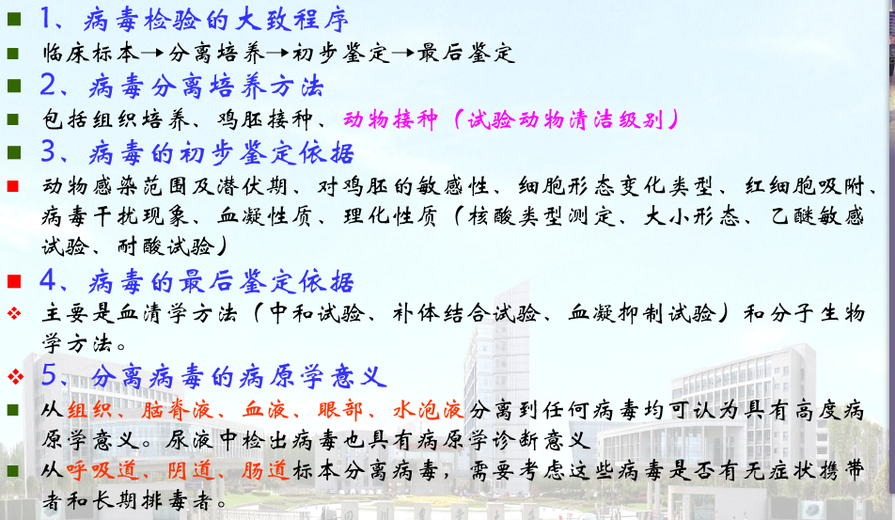

.动物接种

这是最原始的病毒培养方法。常用的动物有小鼠、大鼠、豚鼠、兔和猴等，接种的途径有鼻内、皮下、皮内、脑内、腹腔内、静脉等。根据病毒种类不同，选择敏感动物及适宜接种部位。

2.鸡胚接种鸡胚对多种病毒敏感。根据病毒种类不同，可将标本接种于鸡胚的羊膜腔、尿囊腔、卵黄囊或绒毛尿囊膜上。

3.组织培养

将离体活组织块或分散的活细胞加以培养，统称为组织培养。组织培养法有三种基本类型：器官培养、移植培养和细胞培养。细胞培养最常用于培养病毒，根据细胞的来源，染色体特性及传代次数又可分为下列类型：原代和次代细胞培养，二倍体细胞株和传代细胞系。

1. **试述发生一类动物疫病的特别措施。**

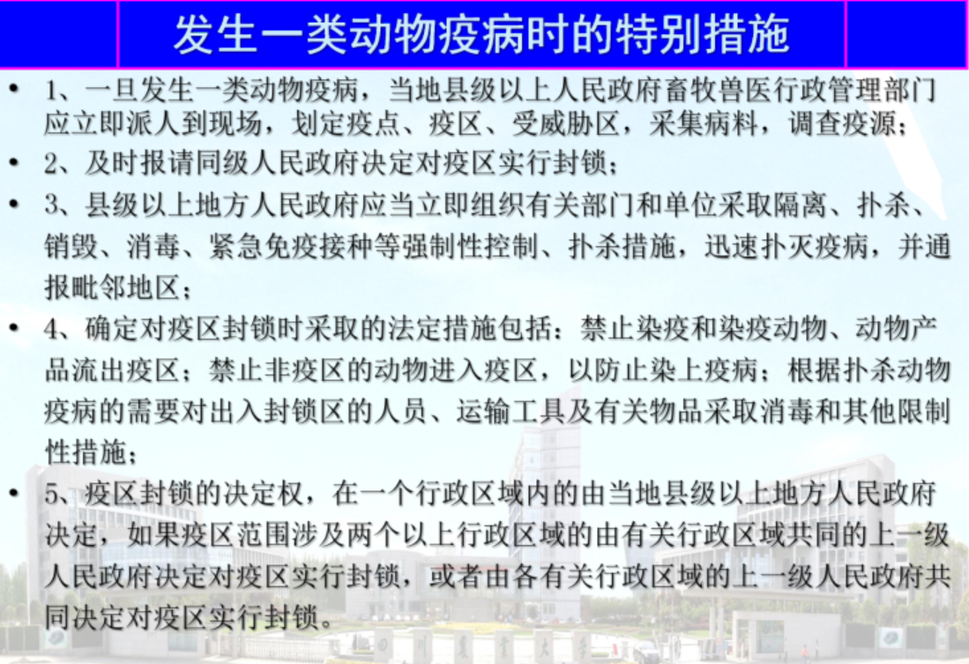

**2.  试述述布氏杆菌病检疫处理措施。**

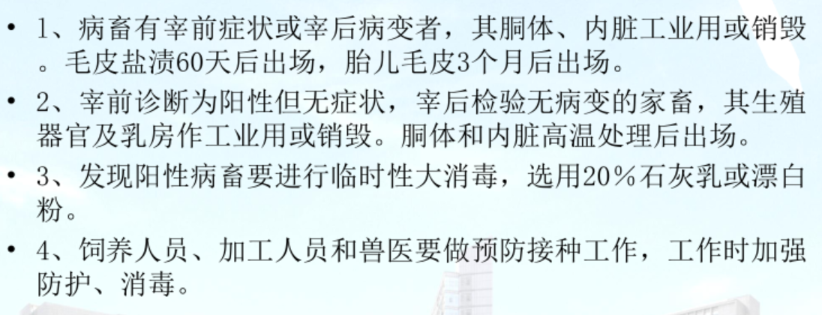

**3. 如何进行狂犬病的综合防制?**

狂犬病由狂犬病病毒引起的一种人兽共患的急性、接触性和高度致死性传染病。临床特点是极度兴奋和意识障碍，最后局部或全身麻痹死亡。人和各种畜禽对本病都有易感性，尤以食肉动物(犬科和猫科)最易感。牛、马、猪、羊均有发生。

➀及时接种疫苗

➁宰前检疫

➂宰后检疫

➃检疫处理

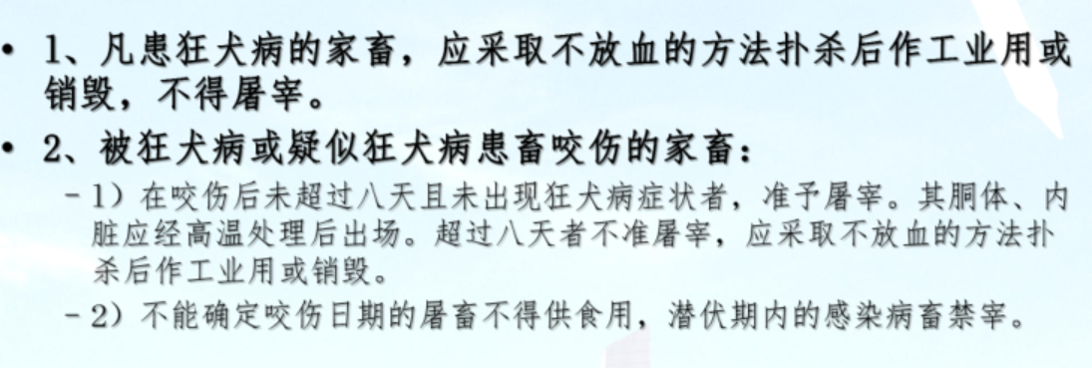

**4. 试述口蹄疫的检疫处理措施。**

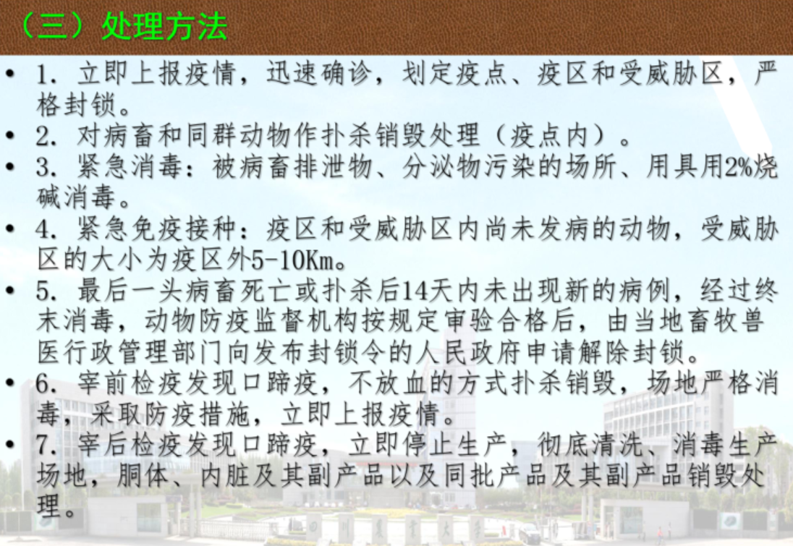

**5. 常见人兽共患病有哪些?**

**人兽共患病:**指人类和脊椎动物之间自然感染与传播的疾病。

常见的人兽共患病：炭疽病、口蹄疫、布氏杆菌病、结核病、沙门氏菌病(副伤寒)、狂犬病(疯狗病)、钩端螺旋体病(钩体病)、流行性乙型脑炎

**6. 常见家畜禽重要疫病有哪些?**

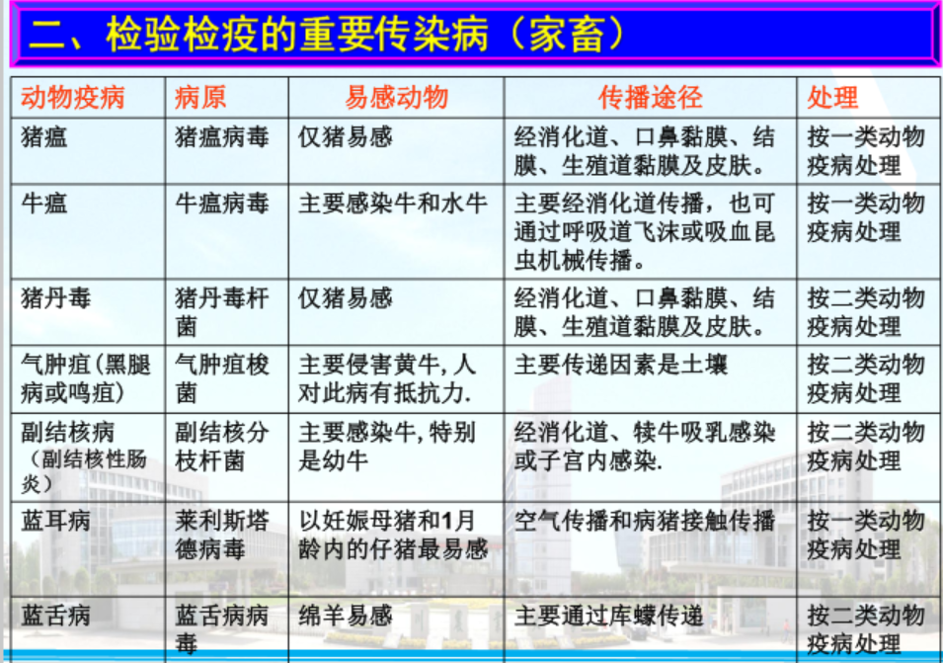

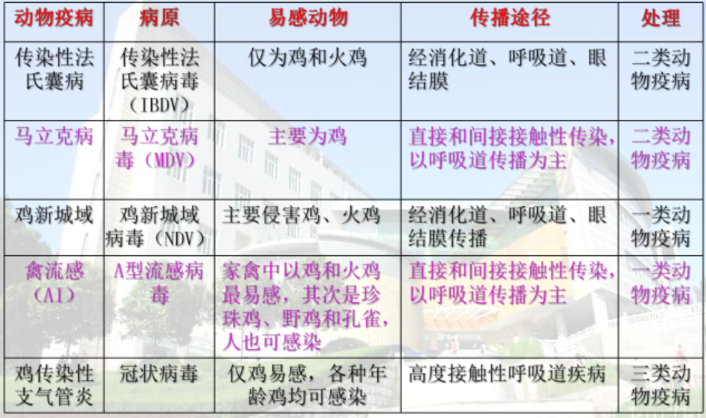

**7. 试述狂犬病检疫处理措施。**

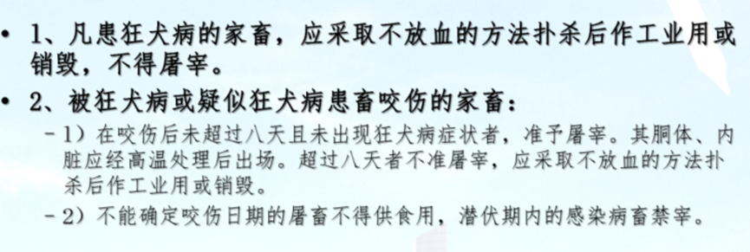

**8. 试述棘球蚴病的传播途径。**

棘球蚴病是由棘球蚴绦虫的幼虫棘球蚴引起的一种人兽共患寄生虫病。由于棘球蚴呈包囊状，因而又称包虫病。

**传播途径:**直接感染主要是由于与狗密切接触，其皮毛上虫卵污染手指后经口感染。若狗粪中虫卵污染蔬菜或水源，尤其人畜共饮同一水源，也可造成间接感染。在干旱多风地区，虫卵随风飘扬，也有经呼吸道感染的可能。

**9. 试述动物检验检疫审批的依据。**

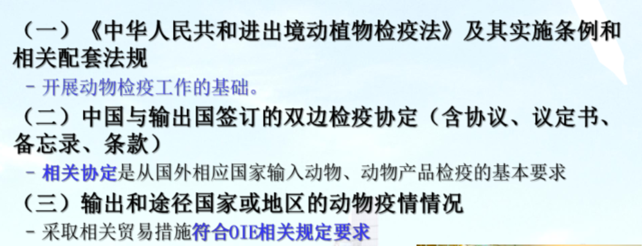

**10. 试述动物及动物产品检验检疫结果判定的依据。**

**依据：**

**1、国际标准**

**2、双边检疫协议**

**3、国家标准**

全国动物检疫标准化技术委员会负责组织制定、修订和审定动物检疫和动物卫生方面的标准。目前有关动物检疫和动物卫生方面的国家标准达数十个。

**4、检疫规程**

贸易双方无检疫议定书，又无国家标准可供依据时，可参照国家局制定的检疫规程。

**11. 试述动物及动物产品检验检疫结果判定的重要意义及要求。**

**1、检疫结果判定的重要意义:**

➀检疫结果的判定将决定检疫处理的方式，而检疫处理不仅直接关系到动物疫病传入、传出国境，而且牵涉到进出口商的利益。

➁将阳性判为阴性，会造成动物疫病传入或传出国境；

➂将阴性判为阳性，进口的动物和动物产品就要做退回或销毁处理，不仅影响对外贸易的发展，而且有损于中国检验检疫机关的形象。

**2、要求:**

➀试验结果判定者不仅要具备很高的技术水平。

➁还要具有科学的态度和高度的责任心对试验结果进行客观公正的判断。

➂任何一项检疫结果都必须具有可重复性，当进出口商或国外检疫当局对检疫结果有疑问并需要复查时，检验检疫机关不仅要出示原始检疫记录、试验操作规程、结果判定标准，而且还要对原有样品进行复试。

➃只有公正客观的对检疫结果进行判定，才能公正地执法。

**12. 何谓检疫处理? 试述动物检验检疫的处理方式。**

**检疫处理：**是指检验检疫机构单方面采取的强制性措施，即对违章入境或经检疫不合格的动、植物及其产品和其它检疫物采取的除害、扑杀、销毁、退回、截留、封存、不准入境、不准出境、不准过境等措施。

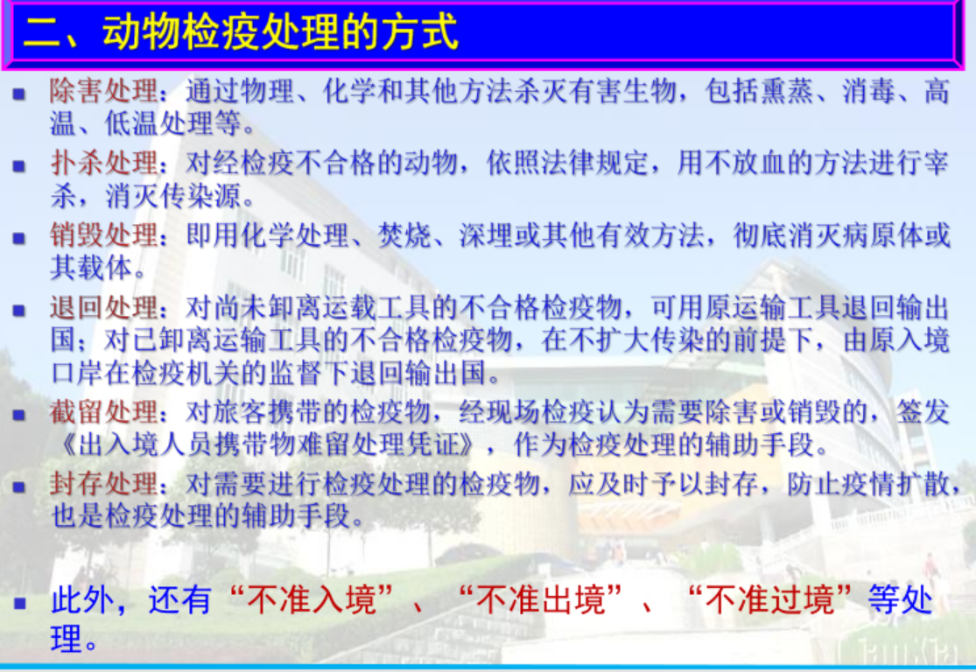

**13. 何谓动物防疫? 试述动物疫病预防禁止经营的动物及动物产品范围。**

**动物防疫：**动物疫病的预防、控制、扑灭和动物及动物产品的检疫。

**禁止经营的动物及动物产品：**

* 封锁疫区内与所发动物疫病有关的
* 疫区内易感染的
* 依法检疫而未经检疫或检疫不合格的
* 染疫的
* 病死或死因不明的
* 其他不符合国家有关动物防疫规定的

**14. 何谓检疫处理? 试述动物检疫中对传染源的处理措施办法。**

**检疫处理：**是指检验检疫机构单方面采取的强制性措施，即对违章入境或经检疫不合格的动、植物及其产品和其它检疫物采取的除害、扑杀、销毁、退回、截留、封存、不准入境、不准出境、不准过境等措施。

